MySQL子查询、索引、事务 - Day03
- 课程介绍
- 子查询（重点）
- 视图（了解）
- 外键约束(掌握)
- 索引（了解）
- 事务（重点）
- 实体间的关系(掌握)
- 子查询（重点）
  - 什么是子查询？
子查询是指：一个查询语句出现在另一个语句内，就是子查询语句！
目的：先利用一个查询获得中间数据，再利用该中间数据，进行下一次的处理！

使用场景：找到班级内身高最高的学生的全部信息？

先找到，最高的身高值，再利用该值去查对应的学生信息！
此时，可以将第一条语句的查询结果，使用子查询的语法，作为第二条语句的条件数据：
所有的子查询，应该出现在括号内！
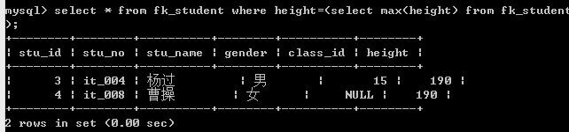

子查询的分类：
按子查询的位置划分：
where型子查询：子查询在 where 子句内
from型子查询：子查询在 from 子句内
按返回数据划分：
标量子查询（一行一列）
列子查询（多行一列）
行子查询（一行多列）
表子查询（多行多列）
  - where型子查询
where型子查询的位置在where子句内，通常是一个标量子查询或列子查询。
  - from型子查询
在from子句中出现，from后要求出现的是一个表，因此需要给该子查询查询到的表数据起个别名！相当于生成一个临时的表！通常是一个表子查询。
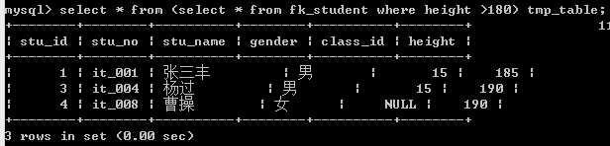

场景：
要求大家找到每个班级内身高最高的学生？

分析：
先利用身高排序，再分组即可解决！
将身高排序好的结果作为中间结果！再对中间结果进行分组！
可以用 from型子查询实现！
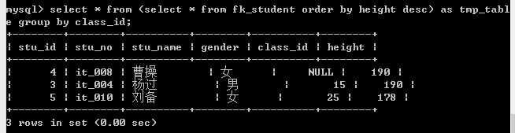
  - 列子查询
列子查询的返回数据应该是一个列：

场景：找到没有学生的班级！

先利用学生，找到都属于那些班级（返回的是：class_id的集合）
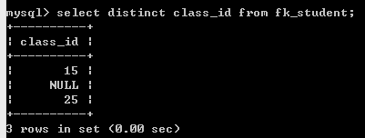
再利用班级表的ID字段，不在上面的集合内，则认为班级没有学生
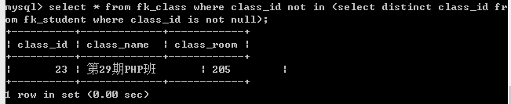
这也是 where型子查询！

对于列子查询，存在特殊的函数：
some()，表示集合中的一些！可以使用关系运算符进行运算！
典型的：= some() 等于集合中的某些元素，相当于 in
!= some() 不等于集合中的某些元素，不相等与not in!
还要一个 any ，与some一个同义词（一个功能）

all()，表示集中的所有元素！可以使用关系运算符！
典型的：!=all(),不等于集合中的所有元素，相当于 not in
  - 行子查询
利用行，直接做比较！
找到每个班级最高的：利用from型自查寻的做法：
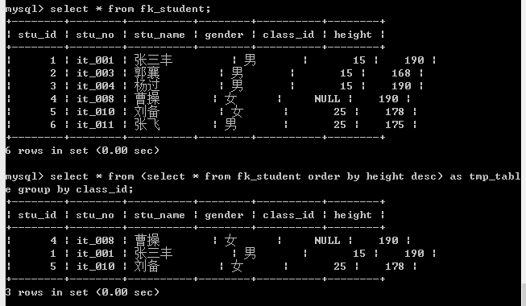
可见，只找到了每个班级的第一个最高的学生，一旦一个班有多个同学身高一致且都是最高的，则另一条记录不能显示，原因就是分组只能显示一条记录！

先找到每个班级最高的身高！
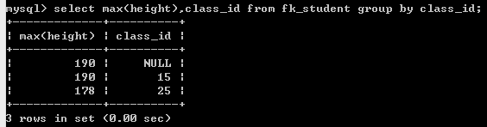
匹配：
去 学生表中，将身高与班级号 与刚刚的最高值检索结果相同的，则进行匹配：
将以上的查询作为已知数据！
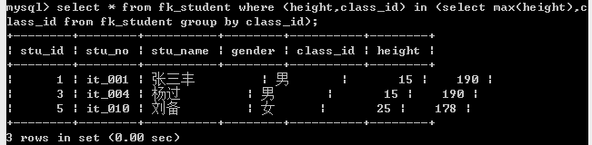
此时，条件 (height，class_id) 是作为一个整体条件作为比较方式，这两个字段形成一个行。
问题：曹操去哪儿了？
特别的：此时当行作为条件时，可以使用 等于 作为返回一行的行子查询条件：
例如：
找到身高最高，并且是班号最大的那个学生：

注意：
（），行构建符！

  - exist条件
exists存在，和 not exists不存在！

exists (子查询)
通过执行子查询，如果子查询可以返回记录（不关心返回的是什么），则exists 运算为真1。反之如果子查询不能返回记录。则，当前的exists运算返回假0。

场景：
找到没有学生的班级！
分析：检索到所有的班级，拿到班级ID，再利用该ID，去学生表检索属于该ID的学生，如果可以检索到，说明当前班级存在学生，反之班级不存在学生！
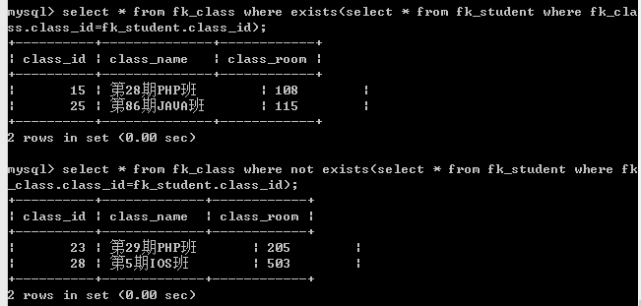

流程如下：
确定主（外层）select的数据源是fk_class，where开始对每条记录进行过滤，当过滤到每条记录时，拿到该记录的class_id(fk_class.class_id)，去fk_student表内做子查询！利用子查询是否可以返回数据，来确定exists运算符的值！
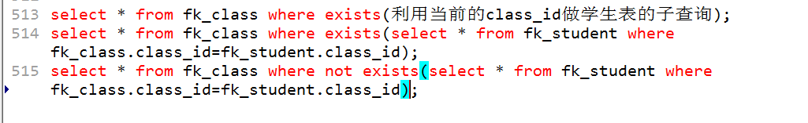
提示：如果字段名冲突，则使用表名.字段名的语法进行区分！

  - 注意：不能在使用子查询时，同时更新相应的表！
场景：更新身高最高学生的信息！
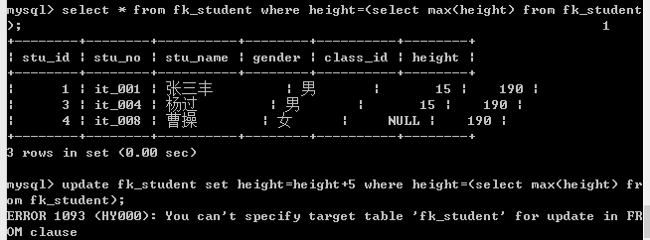

以上问题，可以利用from型子查询解决。
from () as tmp_table 会形成一个临时表！

建立一个只有一行一列的临时表tmp_table，保存的数据是fk_student表内的最高身高，并且起名为max_height字段：形成的临时表
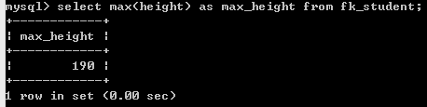
再在这个临时表tmp_table中取出最大的身高值
再利用这个数据作为最后更新的条件！
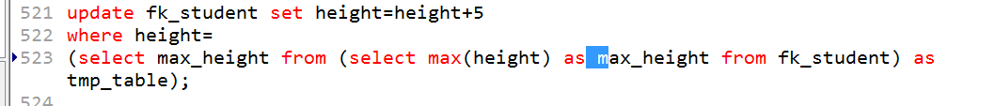
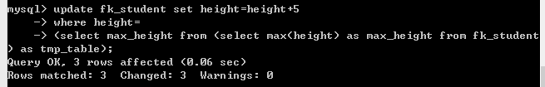
- 视图，view
  - 什么是视图？
视图是由一条查询语句实现的虚拟表，用于简化业务逻辑，或者隐藏真实表结构的一种技术！
如：可以将 班级表与学生表的连接结果，形成一个虚拟的中间结果表！
  - 视图的操作
    - 创建视图
语法： create view 视图名称 AS 形成视图的查询语句！
场景：根据学生的姓名、学号、所在班级名、教室 创建一个视图；

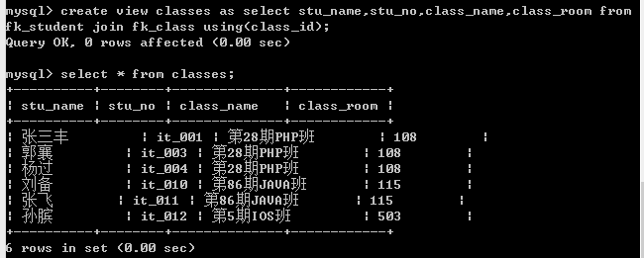
视图，就是虚拟表（但是客户端是区分不出来虚拟或者是真实表）
此视图，就可以作为查询的数据源做操作了
提示：视图的主要操作是查询，也可以做设置（增删改），但是要与原始数据一对一才可以！ 对原始数据的更改也会同步反应在视图里面。
    - 查看视图
查询视图内的数据
与查看表是一样的： Select 语句
查看创建视图代码
语法： show create view 视图名字
查看服务器有哪些视图
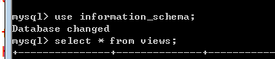
  - 修改视图
语法：alter view 视图名字 AS 新的查询语句即可
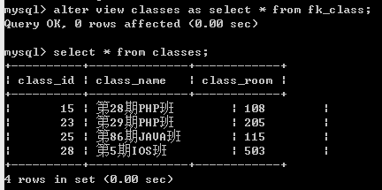
  - 删除视图
语法：drop view 视图名字
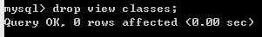
  - 使用细则
1） 视图内是不保存真实数据的，只保存一条需要执行的sql语句！
查看视图相当于执行了一次子查询！

2）视图的使用场景
A. 简化业务逻辑，将常用的复杂的业务逻辑建立成一个视图，便于后期使用！
B. 隐藏真实表结构！
C. 如果真实表结构发生了变化，视图更新，客户端代码不用修改。
- 外键约束（掌握）
  - 什么是外键约束
外键约束是指有关联的两个数据表之间的跨表条件约束。
举例如下：
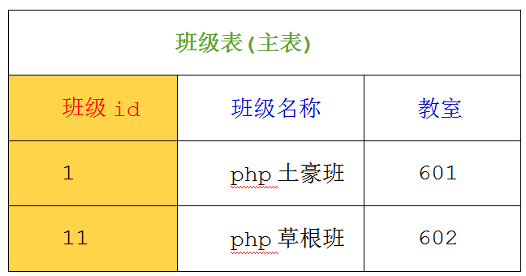

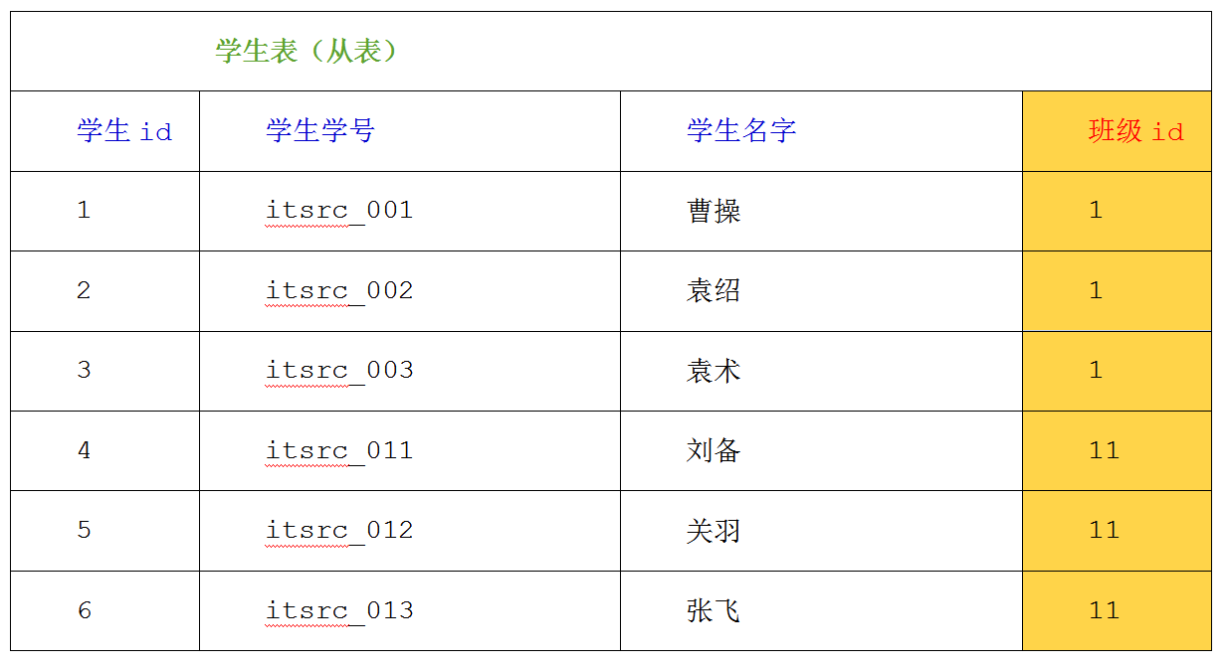
注意：
1.外键约束通常是两个表之间的约束，A表的数据被B表所引用，A表称为主表（parent table），B表称为从表（child table）。
2.外键约束要求表的存储引擎必须是InnoDB，而不能是MyISAM。
3.外键约束的主表和从表的关联字段，数据类型要求严格一致。

  - 为什么要使用外键约束
外键约束可以保证主表和从表数据的合理性，限制不合理数据的添加和删除。
说明：
1.保证主表和从表数据的合理性。
2.防止误删主表数据。
3.限制不合理数据插入从表。

  - 如何使用外键约束
在使用外键约束前，先来创建2张表，一个是学生表，另一个是班级表。
学生表（student），包括学生id（stu_id）、学生学号（stu_no）、学生姓名（stu_name）、班级id（class_id），要求学生id作为学生表的主键（primary key）。
班级表（class），包括班级id（class_id）、班级名称（class_name）、教室（class_room），要求班级id作为班级表的主键（primary key）。
create table student(
stu_id int unsigned not null primary key auto_increment comment '学生id',
stu_no char(10) not null unique key comment '学生学号',
stu_name varchar(20) comment '学生姓名',
class_id int unsigned comment '班级id'
)engine=innodb default charset=utf8 comment='学生表';

create table class(
class_id int unsigned not null primary key auto_increment comment '班级id',
class_name varchar(20) comment '班级名称',
class_room char(3) comment '班级教室'
)engine=innodb default charset=utf8 comment='班级表';
在学生表和班级表分别插入几组数据。
insert into student values(null, 'itsrc-001', '曹操', 1);
insert into student values(null, 'itsrc-002', '袁绍', 1);
insert into student values(null, 'itsrc-003', '袁术', 1);
insert into class values(1, 'php土豪班', '601');

insert into student values(null, 'itsrc-011', '刘备', 11);
insert into student values(null, 'itsrc-012', '关羽', 11);
insert into student values(null, 'itsrc-013', '张飞', 11);
insert into class values(11, 'php草根班', '602');

insert into student values(null, 'itsrc-101', '孙坚', 21);
最后一条插入学生表的数据（“孙坚”），班级id为21。如果仅仅站在学生表的角度来考察，这条数据是完全合法的。但如果站在学生表和班级表两个表的角度来考察，这条数据的合理性，就有待商榷了。为什么？
因为班级表没有插入班级id为21的数据记录，但学生表却出现班级id为21的学生记录。
    - 外键添加
外键可以在创建表结构时候添加，也可以在表创建后再添加。这里使用后期添加外键。
语法如下：
alter table 从表 add foreign key (外键字段) references 主表(关联字段) [操作]
修改学生表student，在class_id上增加一个外键约束，与班级表class的class_id关联，采用默认操作。
alter table student add foreign key (class_id) references class(class_id);
执行上面的SQL，能成功吗？
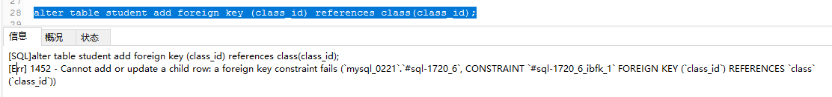
出错了！为什么呢？
因为从表（学生表）有不合理的数据。可以先把那条不合法的数据删除掉，再添加外键。
delete from student where class_id=21;
alter table student add foreign key (class_id) references class(class_id);
这次当然成功了。
再来看看学生表student的结构。
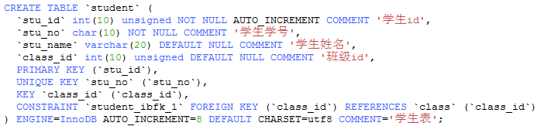
注意：
1.在后期增加外键时，必须保证数据的合理，才能成功添加外键。
2.外键必须是索引字段，如果原来字段不是，则在创建外键时，自动添加。
3.外键约束通常还会指定一个约束名字，方便删除外键使用。
带上约束名字的外键语法如下：
alter table 从表 add [constraint 约束名字] foreign key (外键字段) references 主表(关联字段) [操作];
    - 外键删除
外键删除的语法如下：
alter table 从表 drop foreign key 约束名字;
      - 举例，删除学生表student的外键class_id。
alter table student drop foreign key student_ibfk_1;
      - 现在再来看一下，学生表student的结构：
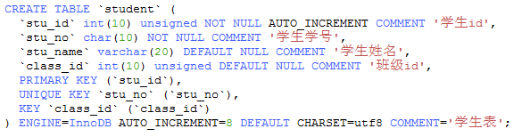
注意:
- 外键删除后，自动创建的索引是不会被删除的。
    - 外键约束限制
先在学生表student创建一个class_id的外键约束。
alter table student add constraint fk_stu_class foreign key (class_id) references class(class_id);
上面的SQL执行后，我们在尝试在学生表student插入不合法的数据记录。
insert into student values(null, 'itsrc-101', '孙坚', 21);
这次能成功插入吗？
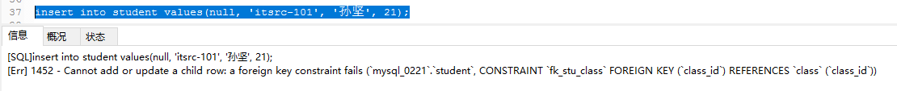
报错了！说明要在从表插入不合法的数据，已经被MySQL拦截。
我们再尝试删除班级表class中“php土豪班”这条数据记录。
delete from class where class_id=1;
这次可以成功删除吗？
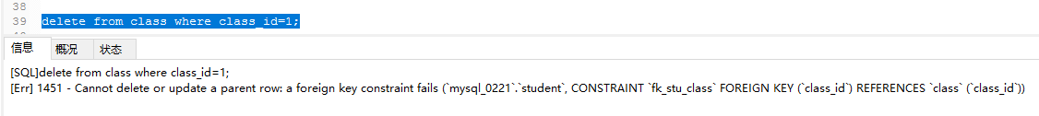
报错了。说明要在主表删除合法的数据，已经被MySQL拦截。
小结：在两个表之间保证数据的合理性，外键约束确实很方便。

    - 外键高级
回顾一下，外键的语法：
alter table 从表 add [constraint 约束名字] foreign key (外键字段) references 主表(关联字段) [操作];
其中，[操作],我们前面一直都没有任何操作，也就是使用的系统默认操作。
操作是指对主表（关联字段）的更新或删除上，从表的外键应该如何变化。
分为3个级别的操作：
- 严格限制：restrict。严格限制不允许任何操作。默认就是严格限制。
- 级联操作：cascade。主表（关联字段）更新或删除时，从表也跟着改变。
- 置NULL：set null。主表（关联字段）更新或删除时，从表置NULL。
具体的语法格式如下：
alter table 从表 add [constraint 约束名字] foreign key (外键字段) references 主表(关联字段)
[on delete {级别}]
[on update {级别}]
举个例子，班级表class的class_id更新时学生表student的class_id跟着更新，班级表class的class_id删除时学生表student的class_id置NULL。
这条外键约束应该如何添加？
alter table student drop foreign key fk_stu_class;
alter table student add constraint fk_stu_class foreign key (class_id) references class(class_id)
on delete set null
on update cascade;
再来看看学生表student的结构：
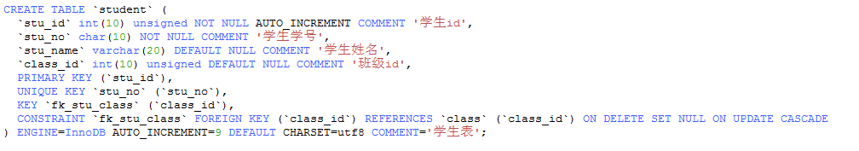
在班级表class更新class_id，测试一下：
update class set class_id=2 where class_id=1;
看看效果：
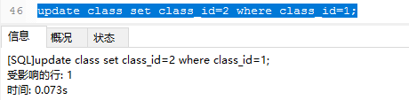
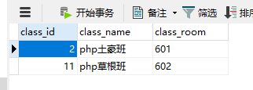
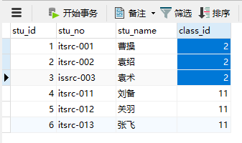
  - 外键约束注意点
注意:
1.2个表的引擎必须是InnoDB。
2.2个表的关联字段数据类型必须一致。
3.创建外键的字段必须是索引类型，如果不是，系统会自动创建。
4.外键约束是可以增强数据完整性，但在做INSERT、UPDATE、DELETE时，数据库性能开销成倍增加。
5.外键约束适用于中小应用系统。
6.在大型应用系统中（每天新增三百万以上记录），一般不使用外键约束。而考虑其他方式来增强数据完整性。

- 索引（了解）
  - 索引的概念
用于帮助快速的确定记录位置的功能，相当于与目录（导航）！

支持 4 大类型的索引：
1）主索引，为主键建立的索引！
2）唯一索引，在数据的值时唯一的列上可以建立唯一索引！
3）普通索引，在非唯一的字段上，建立的索引。
4）全文索引，为一段内容中特殊的关键词建立的索引！
5) 外键

额外的：复合索引，指的是一个索引是建立在多个字段上的！（类似联合主键）
  - 索引的作用与原理
索引的作用：加快查询的速度！
Explain sql \G;
通常可以使用 explain 的语句，可以查看当前的查询语句的执行状态，其中，可以看到是否使用了索引与查询数据需要确定的遍历记录数！
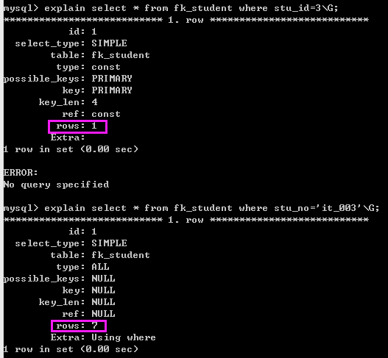
由于rows的数量不同，导致定位数据，所使用的 记录数 是不一样！用的越少，效率越高！
但是使用索引会增大磁盘开销，需要保存索引目录！

索引的原理：B-Tree

表中的每条记录，都有一个mysql所使用位置标识！（不是id）
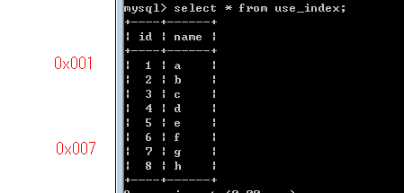
如果再某个字段上，建立了索引，则会利用该字段的值，形成一个 B-Tree的 索引数据：
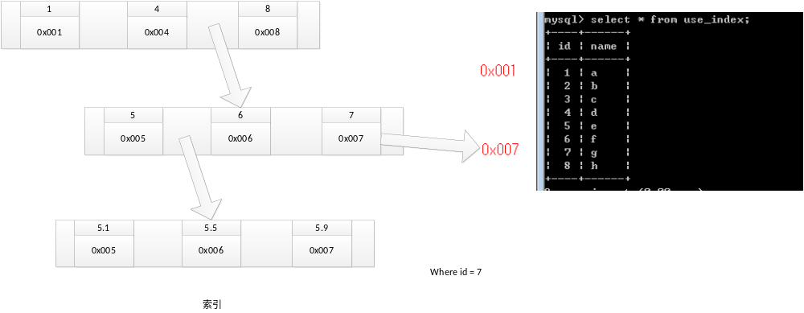
- 事务，transaction（重点重点）
  - 事务的概念
事务是一段连续的，不可分割sql语句；事务内的所有的sql语句，要不集体成功，要不集体失败。如果存在部分成功，但是另一部分失败，应该将成功对数据的影响去除（回滚）！

事务的目的是保证 mysql数据库中的数据完整性：一个事务（一件事）内的所有的sql，都处理统一的状态（成功 or 失败）。如果其中部分失败，则回滚到 所有sql执行之前的状态！

所以：事务是数据完整性（安全性）的一个保证技术！

如：李四 向 张三 借20元，就需要执行两条更新操作。
可以使用事务，保证借钱一定能够成立（在没有成功的情况下不会产生额外的错误影响）
使用事务技术的前提：数据表的引擎必须是 innodb 存储引擎！
  - 开启事务 start transaction
语法： start transaction
一旦开启事务，后续的sql语句的执行的结果，不会马上持久化到表中的。别人看不到的！
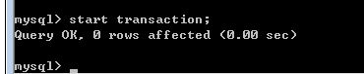
场景：李四向张三借20块钱。
分析：
1、首先从张三帐户中扣除20块。
2、然后在李四帐户中加20块。
原始数据：
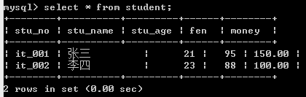
1）从张三帐户中扣除20块
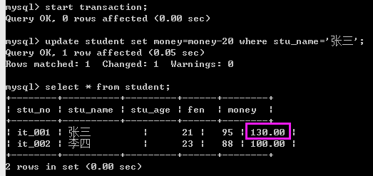
另外打开一个客户端查看：
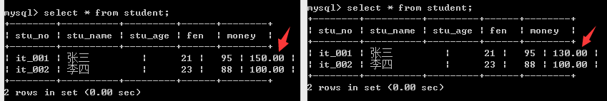
开户事务以后，所有执行的操作都是临时性的，只有提交事务以后才会永久性更新到数据库中。如果期间有错误，还可以回撤所有的操作，称为事务回滚。
2）在李四帐户中加20块
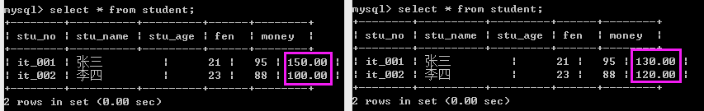
此时在当前客户端已经可以看到成功结果，但是另一个客户端仍然是原来的数据。
  - 提交事务 commit
如果操作全部执行成功：意味着，事务内所有的任务都正确完成！该操作成功。应该将事务中所处理的数据，持久化（同步）到真实的表中！就可以使用提交事务命令：

语法： commit
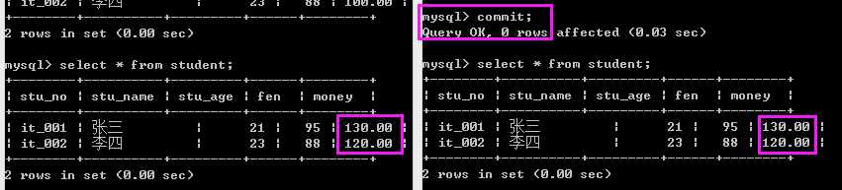
执行提交命令后，在其它客户端查看，发现数据也应该变化了。
  - 事务回滚 rollback
如果事务中的SQL语句出现了错误的操作，应该将其它已经成功的语句产生的影响撤销，回到事务开始前的状态！使用语句： rollback 即可完成！

语法： rollback

场景：李四把钱还给张三
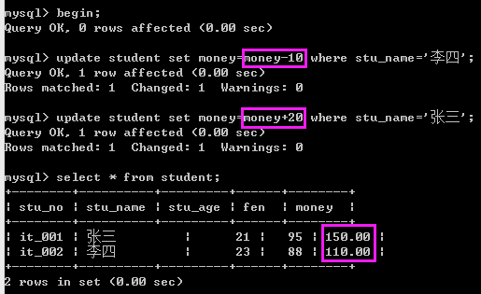
但是在还钱的时候发现有错，需要撤回所有操作（事务回滚）
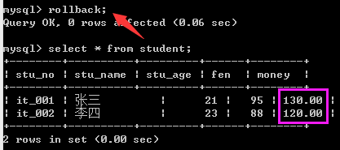
还钱失败，回到事务开始时的状态。
注意：
1、只要执行提交或回滚，当前事务就结束。下次使用应该再次开启事务！
2、start transaction 可以使用 begin 代替！

5. 事务的特点，ACID
事务的四个特性：原子性，一致性，隔离性，持久性！
1）原子性（Atomicity）
事务是一个不可分割的工作单位，事务中的操作要么都发生，要么都不发生。
2）一致性（Consistency）
事务前后数据的完整性必须保持一致。
3）隔离性（Isolation）
多个用户并发访问数据库时，一个用户的事务不能被其它用户的事物所干扰，多个并发事务之间的数据要相互隔离。
4）持久性（Durability）
一个事务一旦被提交，它对数据库中的数据改变就是永久性的。

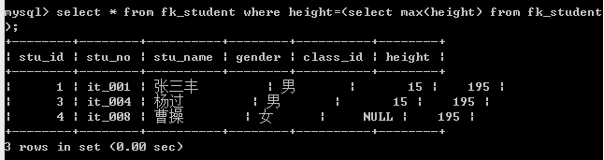
- 实体间关系(重点了解)
实体与实体之间的对应关系，称之为实体间关系。
实体间关系分为三种：
  - 一对一
比如：学生基本信息表和学生详细信息表，是一一对应的，这就称之为一对一关系。
一对一的实体关系是最简单的实体关系，也是一种数据库优化手段。
如果一张表中有些字段数据很大但是并不常使用，我们就可以把它们放到另外一张表中，从而提高查询速度，这种手段也称之为垂直分表。
一对一的实体关系往往通过相同的主键来实现。

  - 一对多
比如：一个班级有很多学生，那么班级表和学生表就是一对多关系。
一对多关系一般通过在多的一端添加一个字段保存少的一端的主键来解决。
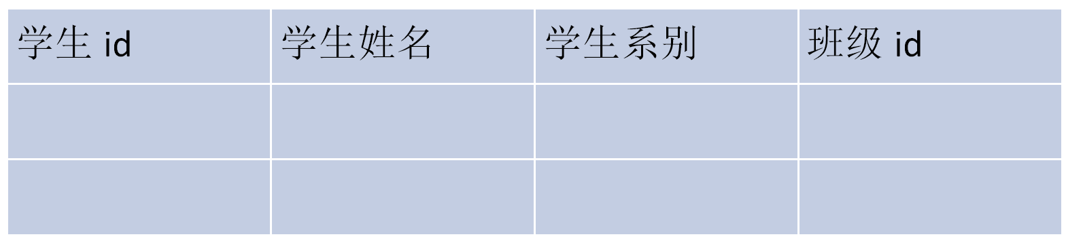

  - 多对多
比如讲师和班级，一个班级会有多个老师授课，一个老师也会给多个班级授课。
多对多关系一般通过创建中间表来实现。
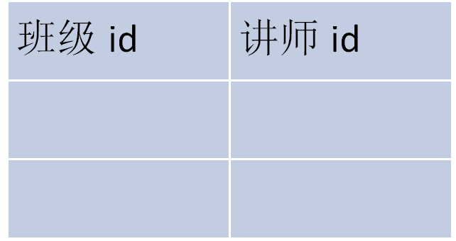

- 课程总结
  - 重点
      - 子查询
      - 事务
  - 难点
      - 子查询
  - 如何掌握？
      - 此技能通过使用升级，至少写3遍以上。
      - 将常见的用法截图保存到文件夹中，时常回顾。
  - 排错技巧（技巧）
      - 查看错误提示，根据提示修改语句再次执行
- 课后练习
      - 在一个政府单位管理系统中，有这样几张表
1.公务人员基本信息表
2.公务人员详细联系方式表
3.岗位表
4.职能表

一个工作人员可以有多个职位
一个职位可以有多人兼任

一个岗位有若干职能
一个职能可以被多个岗位拥有

请创建5个工作人员 3个职位 5个职能
并通过SQL语句查询出：
1.一个公务人员的完整信息
2.查出一个公务人员及其岗位信息
3.查出一个公务人员及其职能信息
- 面试题
- 扩展知识或课外阅读推荐（可选）
  - 扩展知识
https://www.cnblogs.com/cocos/archive/2011/05/06/2039469.html
  - 课外阅读

